

TRƯỜNG ĐẠI HỌC BÁCH KHOA HÀ NỘI

**VIỆN ĐIỆN TỬ - VIỄN THÔNG**

✯✯✯✯✯✯✯✯✯



**ĐỒ ÁN**

**TỐT NGHIỆP ĐẠI HỌC**

**Đề tài:**

**THIẾT KẾ HỆ THỐNG TÌM KIẾM**

**NHÀ TRỌ**

Nhóm sinh viên thực hiện:

|  |  |  |
| --- | --- | --- |
| Họ tên | Mã số sinh viên | Lớp |
| Trần Quang Huy | 20131798 | ĐTTT 03 – K58 |
| Tạ Anh Tú | 20134509 | ĐTTT 04 – K58 |

Hà Nội, 6/2018



TRƯỜNG ĐẠI HỌC BÁCH KHOA HÀ NỘI

**VIỆN ĐIỆN TỬ - VIỄN THÔNG**

✯✯✯✯✯✯✯✯✯



**ĐỒ ÁN**

**TỐT NGHIỆP ĐẠI HỌC**

**Đề tài:**

**THIẾT KẾ HỆ THỐNG TÌM KIẾM**

**NHÀ TRỌ**

Nhóm sinh viên thực hiện:

|  |  |  |
| --- | --- | --- |
| Họ tên | Mã số sinh viên | Lớp |
| Trần Quang Huy | 20131798 | ĐTTT 03 – K58 |
| Tạ Anh Tú | 20134509 | ĐTTT 04 – K58 |

Hà Nội, 6/2018

**Đánh giá quyển đồ án tốt nghiệp**

**(Dùng cho giảng viên hướng dẫn)**

Giảng viên đánh giá: **TS. Nguyễn Tiến Hòa**

Họ và tên Sinh viên: **Tạ Anh Tú** MSSV: **20134509**

Tên đồ án: ***Thiết kế hệ thống bắt xe trực tuyến***

***Chọn các mức điểm phù hợp cho sinh viên trình bày theo các tiêu chí dưới đây:***

***Rất kém (1); Kém (2); Đạt (3); Giỏi (4); Xuất sắc (5)***

|  |  |  |  |  |  |  |  |
| --- | --- | --- | --- | --- | --- | --- | --- |
| **Có sự kết hợp giữa lý thuyết và thực hành (20)** | | | | | | | |
| 1 | Nêu rõ tính cấp thiết và quan trọng của đề tài, các vấn đề và các giả thuyết (bao gồm mục đích và tính phù hợp) cũng như phạm vi ứng dụng của đồ án | | 1 | 2 | 3 | 4 | 5 |
| 2 | Cập nhật kết quả nghiên cứu gần đây nhất (trong nước/quốc tế) | | 1 | 2 | 3 | 4 | 5 |
| 3 | Nêu rõ và chi tiết phương pháp nghiên cứu/giải quyết vấn đề | | 1 | 2 | 3 | 4 | 5 |
| 4 | Có kết quả mô phỏng/thưc nghiệm và trình bày rõ ràng kết quả đạt được | | 1 | 2 | 3 | 4 | 5 |
| **Có khả năng phân tích và đánh giá kết quả (15)** | | | | | | | |
| 5 | Kế hoạch làm việc rõ ràng bao gồm mục tiêu và phương pháp thực hiện dựa trên kết quả nghiên cứu lý thuyết một cách có hệ thống | | 1 | 2 | 3 | 4 | 5 |
| 6 | Kết quả được trình bày một cách logic và dễ hiểu, tất cả kết quả đều được phân tích và đánh giá thỏa đáng. | | 1 | 2 | 3 | 4 | 5 |
| 7 | Trong phần kết luận, tác giả chỉ rõ sự khác biệt (nếu có) giữa kết quả đạt được và mục tiêu ban đầu đề ra đồng thời cung cấp lập luận để đề xuất hướng giải quyết có thể thực hiện trong tương lai. | | 1 | 2 | 3 | 4 | 5 |
| **Kỹ năng viết (10)** | | | | | | | |
| 8 | Đồ án trình bày đúng mẫu quy định với cấu trúc các chương logic và đẹp mắt (bảng biểu, hình ảnh rõ ràng, có tiêu đề, được đánh số thứ tự và được giải thích hay đề cập đến trong đồ án, có căn lề, dấu cách sau dấu chấm, dấu phẩy v.v), có mở đầu chương và kết luận chương, có liệt kê tài liệu tham khảo và có trích dẫn đúng quy định | | 1 | 2 | 3 | 4 | 5 |
| 9 | Kỹ năng viết xuất sắc (cấu trúc câu chuẩn, văn phong khoa học, lập luận logic và có cơ sở, từ vựng sử dụng phù hợp v.v.) | | 1 | 2 | 3 | 4 | 5 |
| **Thành tựu nghiên cứu khoa học (5) (chọn 1 trong 3 trường hợp)** | | | | | | | |
| 10a | | Có bài báo khoa học được đăng hoặc chấp nhận đăng/đạt giải SVNC khoa học giải 3 cấp Viện trở lên/các giải thưởng khoa học (quốc tế/trong nước) từ giải 3 trở lên/ Có đăng ký bằng phát minh sáng chế | 5 | | | | |
| 10b | | Được báo cáo tại hội đồng cấp Viện trong hội nghị sinh viên nghiên cứu khoa học nhưng không đạt giải từ giải 3 trở lên/Đạt giải khuyến khích trong các kỳ thi quốc gia và quốc tế khác về chuyên ngành như TI contest. | 2 | | | | |
| 10c | | Không có thành tích về nghiên cứu khoa học | 0 | | | | |
| **Điểm tổng** | | | **/50** | | | | |
| **Điểm tổng quy đổi về thang 10** | | |  | | | | |

***\* Nhận xét thêm của Thầy/Cô (****giảng viên hướng dẫn nhận xét về thái độ và tinh thần làm việc của sinh viên****)***

............................................................................................................................................................................................................................................................................................................................................................................................................................................................................................................................................................

Ngày: / /2018

Người nhận xét

(Ký và ghi rõ họ tên)

**Đánh giá quyển đồ án tốt nghiệp**

**(Dùng cho cán bộ phản biện)**

Giảng viên đánh giá:................................................................................................

Họ và tên Sinh viên: **Tạ Anh Tú**  MSSV: **20134509**

Tên đồ án: ***Thiết kế hệ thống bắt xe trực tuyến***

***Chọn các mức điểm phù hợp cho sinh viên trình bày theo các tiêu chí dưới đây:***

***Rất kém (1); Kém (2); Đạt (3); Giỏi (4); Xuất sắc (5)***

|  |  |  |  |  |  |  |  |
| --- | --- | --- | --- | --- | --- | --- | --- |
| **Có sự kết hợp giữa lý thuyết và thực hành (20)** | | | | | | | |
| 1 | Nêu rõ tính cấp thiết và quan trọng của đề tài, các vấn đề và các giả thuyết (bao gồm mục đích và tính phù hợp) cũng như phạm vi ứng dụng của đồ án | | 1 | 2 | 3 | 4 | 5 |
| 2 | Cập nhật kết quả nghiên cứu gần đây nhất (trong nước/quốc tế) | | 1 | 2 | 3 | 4 | 5 |
| 3 | Nêu rõ và chi tiết phương pháp nghiên cứu/giải quyết vấn đề | | 1 | 2 | 3 | 4 | 5 |
| 4 | Có kết quả mô phỏng/thưc nghiệm và trình bày rõ ràng kết quả đạt được | | 1 | 2 | 3 | 4 | 5 |
| **Có khả năng phân tích và đánh giá kết quả (15)** | | | | | | | |
| 5 | Kế hoạch làm việc rõ ràng bao gồm mục tiêu và phương pháp thực hiện dựa trên kết quả nghiên cứu lý thuyết một cách có hệ thống | | 1 | 2 | 3 | 4 | 5 |
| 6 | Kết quả được trình bày một cách logic và dễ hiểu, tất cả kết quả đều được phân tích và đánh giá thỏa đáng. | | 1 | 2 | 3 | 4 | 5 |
| 7 | Trong phần kết luận, tác giả chỉ rõ sự khác biệt (nếu có) giữa kết quả đạt được và mục tiêu ban đầu đề ra đồng thời cung cấp lập luận để đề xuất hướng giải quyết có thể thực hiện trong tương lai. | | 1 | 2 | 3 | 4 | 5 |
| **Kỹ năng viết (10)** | | | | | | | |
| 8 | Đồ án trình bày đúng mẫu quy định với cấu trúc các chương logic và đẹp mắt (bảng biểu, hình ảnh rõ ràng, có tiêu đề, được đánh số thứ tự và được giải thích hay đề cập đến trong đồ án, có căn lề, dấu cách sau dấu chấm, dấu phẩy v.v), có mở đầu chương và kết luận chương, có liệt kê tài liệu tham khảo và có trích dẫn đúng quy định | | 1 | 2 | 3 | 4 | 5 |
| 9 | Kỹ năng viết xuất sắc (cấu trúc câu chuẩn, văn phong khoa học, lập luận logic và có cơ sở, từ vựng sử dụng phù hợp v.v.) | | 1 | 2 | 3 | 4 | 5 |
| **Thành tựu nghiên cứu khoa học (5) (chọn 1 trong 3 trường hợp)** | | | | | | | |
| 10a | | Có bài báo khoa học được đăng hoặc chấp nhận đăng/đạt giải SVNC khoa học giải 3 cấp Viện trở lên/các giải thưởng khoa học (quốc tế/trong nước) từ giải 3 trở lên/ Có đăng ký bằng phát minh sáng chế | 5 | | | | |
| 10b | | Được báo cáo tại hội đồng cấp Viện trong hội nghị sinh viên nghiên cứu khoa học nhưng không đạt giải từ giải 3 trở lên/Đạt giải khuyến khích trong các kỳ thi quốc gia và quốc tế khác về chuyên ngành như TI contest. | 2 | | | | |
| 10c | | Không có thành tích về nghiên cứu khoa học | 0 | | | | |
| **Điểm tổng** | | | **/50** | | | | |
| **Điểm tổng quy đổi về thang 10** | | |  | | | | |

***\* Nhận xét thêm của Thầy/Cô***

............................................................................................................................................................................................................................................................................................................................................................................................................................................................................................................................................................ Ngày: / /2018

Người nhận xét

(Ký và ghi rõ họ tên)

**Lời nói đầu**

Hiện nay, nhu cầu du lịch của mọi người ngày một tăng, đặc biệt là các bạn trẻ, những người luôn muốn đặt chân tới những vùng đất mới để tìm hiểu và học hỏi. Với những người không có thời gian đặt chỗ trước thì việc tìm kiếm một khách sạn hay phòng trọ sau khi đặt chân tới là một việc không hề dễ dàng, vì nhiều người còn phải xem xét tới nhiều yếu tố như diện tích, địa điểm, cảnh quan đẹp, giá cả… có phù hợp hay không. Xuất phát từ yêu cầu đó, em và các bạn khác trong nhóm đã chọn đề tài "Xây dựng hệ thống tìm nhà trọ" để giúp những người như vậy dễ dàng tìm được chỗ ở ưng ý trong thời gian du lịch.

Hệ thống tìm kiếm nhà trọ có thể được sử dụng trên các thiết bị di động thông minh hoặc nền tảng web, phù hợp và thuận tiện với mọi người sử dụng.

Em xin chân thành cảm ơn thầy Nguyễn Tiến Hòa, người đã nhiệt tình hướng dẫn em hoàn thành đồ án này. Xin cảm ơn anh … ở …

Do thời gian nghiên cứu, tìm tòi không nhiều nên chắc hẳn hệ thống không thể tránh khỏi sai sót, mong thầy cô góp ý chân thành để em có thể hoàn chỉnh hơn nữa sản phẩm của mình.

**TÓM TẮT ĐỀ TÀI**

Tên của đề tài đồ án là: "xây dựng hệ thống tìm kiếm nhà trọ". Mục đích chính của hệ thống là giúp người dùng có thể tìm kiếm được nhà trọ, nhà nghỉ, khách sạn dựa trên vị trí hiện tại của mình, hoặc tìm kiếm theo tên, địa điểm… của nhà nghỉ. Hệ thống cũng cho phép người dùng, đặc biệt là chủ các nhà nghỉ đăng tải thông tin về nhà nghỉ của chính họ, giúp người khác dễ dàng tìm kiếm được. Hệ thống còn có thêm chức năng phản hồi, cho phép người dùng đánh giá và nhận xét về bất kỳ dịch vụ nhà trọ mà họ đã dùng.

Đồ án gồm 4 chương. Chương đầu tiên sẽ là giới thiệu khái quát về đề tài và lý do chọn; các ý tưởng, mục tiêu, phạm vi của đồ án và khảo sát thị trường. Chương 2 đề cập đến cơ sở lý thuyết, những công nghệ sẽ được sử dụng trong quá trình xây dựng hệ thống. Chương 3 sẽ trình bày về khâu phân tích hệ thống thông qua việc sử dụng ngôn ngữ mô hình hóa UML (bao gồm các sơ đồ use case, sơ đồ tuần tự, sơ đồ trạng thái, biểu đồ hoạt động, biểu đồ lớp…) Chương cuối cùng sẽ là phần tổng kết kết quả đạt được và phương hướng phát triển hệ thống trong tương lai. Cuối mỗi chương đều có một phần tóm tắt ngắn gọn nội dung của chương đó.

Mục lục

Lời nói đầu 7

Chương 1. Mở đầu 11

Chương 2. Cơ sở lý thuyết 11

2.1 Selenium WebDriver 11

2.1.1 Giới thiệu 11

2.2.2 Sử dụng Selenium WebDriver 11

2.2 Cơ sở lý thuyết google map API 12

2.2.1 Chức năng của ứng dụng và lý thuyết tương ứng 12

2.2.2 Google map API 13

2.3 GraphQL Web Service 16

2.3.1 Giới thiệu 16

2.3.2 Sử dụng GraphQL 16

2.3.3 Lý do chọn GraphQL 19

Chương 3. Phân tích hệ thống 19

3.1. Yêu cầu chức năng 19

3.2. Yêu cầu phi chức năng 20

3.3 Kịch bản hoạt động 20

3.4 Sơ đồ use case của hệ thống (Use case Diagram) 20

3.5 Sơ đồ phân rã use case 22

3.5.1 Use case đăng ký tài khoản 22

3.5.2 Use case đăng nhập 23

3.5.3 Use case tìm kiếm nhà trọ 24

3.5.4 Use case xem thông tin nhà trọ 25

3.5.5 Use case sửa thông tin 25

3.5.6 Use case báo cáo thống kê 26

3.5.7 Use case đăng tin cho thuê nhà 26

3.5. Biểu đồ lớp (Class Diagram) 27

3.6. Biểu đồ hoạt động (Activity Diagram) 28

3.6.1. Chức năng đăng nhập 28

3.6.2. Chức năng đăng ký 28

3.6.3. Chức năng tìm kiếm nhà trọ 29

3.6.4. Chức năng xem thông tin nhà trọ 30

3.6.5. Chức năng đăng tin thuê nhà 31

3.7. Biểu đồ tuần tự (Sequence diagram) 32

3.7.1. Chức năng đăng ký 32

3.7.2. Chức năng đăng nhập 32

3.7.3. Chức năng tìm nhà trọ 33

3.7.4. Chức năng xem thông tin nhà trọ 34

3.7.5. Chức năng đăng ký nhà trọ (đăng tin) 35

Chương 4. Thiết kế hệ thống 35

4.1. Thiết kế cơ sở dữ liệu 35

Chương 5. Kết luận 37

5.1 Kết quả đạt được 37

5.2 Kết luận 38

TÀI LIỆU THAM KHẢO 38

# Chương 1. Mở đầu

## 1.1 Đặt vấn đề

Trong thời đại bùng nổ công nghệ thông tin và cách mạng công nghiệp 4.0, cụ thể là Internet of Things, mọi vật đều được kết nối qua internet. Vai trò của internet là cực kì quan trọng đối với con người. Một trong những lợi ích cơ bản nhất của internet là giúp con người truy cập thông tin một cách dễ dàng nhất. Hiện nay, nhu cầu của người dùng internet là có thể có được những thông tin về một vấn đề cần thiết hoặc kết nối với nhau một cách dễ dàng, thuận tiện thông qua những website hoặc ứng dụng di động. Từ đó, những nhà phát triển phần mềm ứng dụng cần phải nắm bắt được xu thế và tạo ra những sản phẩm đúng với mong muốn của người dùng.

Hiện nay, khi người đi du lịch có thể dễ dàng tìm kiếm địa chỉ khách sạn qua các website và ứng dụng của nhiều nhà cung cấp như traveloka, trivago, booking.com ,tripadvisor…Những sản phẩm trên đều là những sản phẩm có chất lượng tốt và được sử dụng rộng rãi, nhưng các sản phẩm đều hướng đến người dùng có nhu cầu ở khách sạn. . Đối với sinh viên hay những người có thu nhập trung bình thì việc thuê khách sạn để ở lại vài ngày là một việc khá xa xỉ, nên họ thường có xu hướng tìm thuê các phòng trọ ở nơi mình đặt chân tới. Nhưng không phải ai cũng may mắn tìm được nhà rẻ, đặc biệt với những người du lịch nhiều nơi một lúc, họ thường đi đến những địa điểm nổi tiếng mà chưa đặt phòng hoặc tìm chỗ thuê phòng trọ trước, nên lúc tới nơi khá vất vả trong việc tìm được 1 chỗ ở ưng ý. Xuất phát từ yêu cầu đó, em và các bạn trong nhóm đã chọn đề tài "Xây dựng dịch vụ tìm nhà trọ" để giúp những người như vậy dễ dàng tìm được chỗ ở ưng ý trong thời gian du lịch.

## 1.2 Kịch bản hoạt động

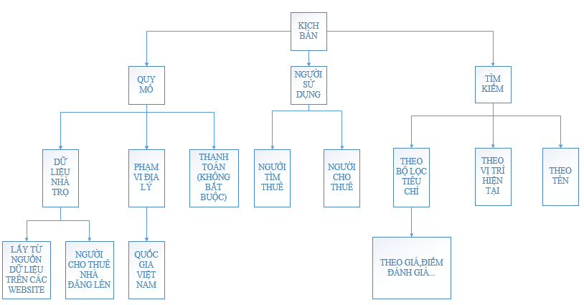

### 1.2.1 Quy mô

* Dữ liệu nhà trọ: Dữ liệu nhà trọ được lấy từ trang trivago, đồng thời

người dùng có thể xem tin đăng nhà trọ.

* Phạm vi địa lý: Quốc gia Việt Nam.
* Thanh toán: Có thể có.

### 1.2.2 Người sử dụng

* Người muốn thuê nhà trọ, khách sạn.
* Người muốn cho thuê nhà trọ, khách sạn.

### 1.2.3 Tìm kiếm

* Tìm kiếm theo tên nhà trọ, khách sạn.
* Tìm kiếm theo vị trí hiện tại.
* Tìm kiếm theo tiêu chí lọc, sắp xếp: theo giá, theo điểm đánh giá …

# Chương 2. Cơ sở lý thuyết

## 2.1 Selenium WebDriver

http://www.kieutrongkhanh.net/2018/02/topic-su-dung-selenium-web-driver-e.html(??),

https://www.guru99.com/xpath-selenium.html,

truy cập lần cuối 23/5

### 2.1.1 Giới thiệu

Selenium WebDriver là công cụ phần mềm giúp thực thi các hành động lên trang web một cách tự động theo yêu cầu của người lập trình. Mục đích chính của công cụ là để thực thi những phép thử tự động.

Do Selenium WebDriver có khả năng giả lập sử dụng trình duyệt web, nhóm em sẽ sử dụng WebDriver này để tự động các thao tác truy cập website, từ đó lấy dữ liệu từ những website đó.

### 2.2.2 Sử dụng Selenium WebDriver

Câu lệnh cơ bản sử dụng Selenium để lấy những thành phần HTML như sau:

element = driver.findElement(option);

Trong đó:

* element là đối tượng WebElement, là đối tượng thành phần HTML được cung cấp bởi Selenium.
* Driver là đối tượng WebDriver.

Option gồm các lựa chọn sau:

* By.name(): Tìm phần tử dựa theo tên
* By.xpath(): tìm phần tử dựa vào cấu trúc xpath

Cấu trúc xpath như sau:

Xpath=//tagname[@attribute='value']

Trong đó:

* //: lựa chọn phần tử có tagname tương ứng trong toàn bộ trang.
* tagname: tên node hiện tại(input, div, img…).
* attribute: thuộc tính(id, class, …).
* .//: lựa chọn phần từ có tagname tương ứng từ node hiện tại hoặc dưới nó.
* By.classname(): tìm phần tử theo classname
* By.id(): tìm phần tử theo id

Phương thức lấy dữ liệu: getAttribute(attribute)

## 2.2 Cơ sở lý thuyết google map API

### 2.2.1 Chức năng của ứng dụng và lý thuyết tương ứng

Những chức năng chính của ứng dụng:

* Tìm kiếm nhà trọ,khách sạn theo tên
* Tìm kiếm nhà trọ,khách sạn theo khu vực
* Lọc và sắp xếp danh sách nhà trọ,khách sạn theo tiêu chí
* Đăng kí,đăng nhập tài khoản
* Người dùng sử dụng tài khoản để đăng tin cho thuê nhà trọ
* Hiển thị vị trí nhà trọ trên bản đồ,chỉ đường

Google map API được sử dụng trong ứng dụng như sau:

* Để hiển thị vị trí nhà trọ trên bản đồ và chỉ đường, em lựa chọn sử dụng google map API.
* Với chức năng hiển thị gợi ý về địa điểm khi người dùng nhập thông tin vào ô tìm kiếm, em lựa chọn sử dụng Google Place API for web.
* Với chức năng sắp xếp nhà trọ theo tiêu chí khoảng cách, em sử dụng Google Direction API.
* Sử dụng Google Geocoding API để chuyển địa chỉ của khách sạn được crawl về thành tọa độ địa lý tung độ, vĩ độ.

### 2.2.2 Google map API

Lần cuối truy cập 19/5/2018

#### 2.2.2.1 Giới thiệu về google map:

Google Maps là một ứng dụng bản đồ trực tuyến trên web được cung cấp miễn phí bởi Google. Nó có thể dùng để nhúng vào các trang web của bên thứ ba thông qua Google Maps API. Nó cung cấp rất nhiều những tiện ích nâng cao giúp người dùng tìm kiếm đường đi,các địa điểm, các địa danh... Google phát triển Google Maps API dành cho 4 mảng chính đó là:

* Các ứng dụng trên Android
* Các ứng dụng trên IOS
* Các ứng dụng web
* Các ứng dụng webservice

Hàng triệu trang web và ứng dụng sử dụng Google Maps API để cung cấp kinh nghiệm tìm kiếm vị trí cho người dùng của họ.Ngoài ra google map API còn hoạt động tốt trên các thiết bị di động như IOS, Android...

<https://viblo.asia/p/gioi-thieu-google-maps-api-aKYMNjq4M83E>

#### 2.2.2.2 Giới thiệu về google map API

Người dùng có thêm thêm bản đồ dựa trên dữ liệu Google Maps vào ứng dụng của mình. API tự động xử lý truy cập đến Google Maps servers,dữ liệu tải,dữ liệu hiển thị, và phản hồi những thay đổi của bản đồ. Người dùng cũng có thể dùng API để thêm điểm đánh dấu, hình vẽ cho một bản đồ cơ bản, thay đổi góc nhìn bản đồ của một khu vực cụ thể. Những đối tượng này cung cấp thêm thông tin cho bản đồ, đồng thời cho phép người dùng tương tác với bản đồ.

//Ảnh minh họa

<https://viblo.asia/p/google-maps-api-N0bDM61YR2X4>

#### 2.2.2.3 Giới thiệu về google place API

Google place API cho phép truy vấn và tìm các thông tin trên bản đồ theo nhiều thể loại như: tìm nhà hàng, khách sạn, trường học, các địa điểm du lịch,… Với google place api ta có thể tìm các địa điểm bằng những từ khóa thân thiện và gần gũi. Kết quả trả về của quá trình tìm kiếm là 1 chỉ dẫn và giới thiệu ngắn gọn về địa điểm và chi tiết về địa điểm đó.

Một số tính năng quan trọng của place api:

* Place picker: người dùng có thể chọn địa điểm trên bản đồ.
* Place autocomplete: tự động điền tên và địa chỉ theo nội dung nhập của người dùng.
* Place IDs and Details: trả về thông tin chi tiết của địa điểm.

<https://developers.google.com/places/android-sdk/>

#### 2.2.2.4 Place API for web

Google place web service là dịch vụ trả về thông tin về địa điểm sử dụng yêu cầu HTTP. Những địa điểm được định nghĩa trong API này là những tổ chức, địa điểm địa lý …

Một số dịch vụ yêu cầu trên web service:

* Place Search: trả về danh sách địa điểm dựa trên vị trí người dùng hoặc từ khóa tìm kiếm.
* Place Details: trả về thông tin chi tiết về địa điểm
* Place Autocomplete: trả về kết quả là địa điểm, địa chỉ gợi ý có kí tự giống với kí tự người dùng nhập vào.
* Query Autocomplete: dịch vụ dự đoán địa chỉ, địa điểm dựa vào hạng mục người dùng nhập, ví dụ người dùng nhập “Nhà hàng tại Hà Nội”, kết quả trả về là những nhà hàng ở Hà Nội.

Ứng dụng sử dụng dịch vụ Place autocomplete để hiển thị kết quả gợi ý khi người dùng nhập tên địa điểm.

Một yêu cầu https Place autocomplete có dạng như sau:

“https://maps.googleapis.com/maps/api/place/autocomplete/json?input=&key=”

Trong đó input là chuỗi kí tự người dùng nhập vào, key là API key của ứng dụng. Kết quả trả về là mảng đối tượng json “prediction”.

[https://developers.google.com/places/web-service/](https://developers.google.com/places/web-service/intro)

#### 2.2.2.5 Google Direction API

Google location API là dịch vụ tính toán đường đi giữa các địa điểm sử dụng yêu cầu HTTP. Với Direction API, người dùng có thể:

* Tìm đường đi ở nhiều cách di chuyển như sử dụng ô tô, đi bộ, đi xe đạp …
* Nhận được kết quả nhiều cách đi khác nhau.
* Địa điểm được thể hiện dưới dạng tên, tọa độ địa lý, ID của địa điểm.

Ứng dụng sử dụng Direction API để tính toán khoảng cách, thời gian giữa 2 địa điểm, từ đó đưa ra kết quả cho tùy chọn lọc địa điểm.

Một yêu cầu https Direction API có dạng như sau:

“http://maps.googleapis.com/maps/api/directions/json?origin=&destination=&key=”

Trong đó origin là địa điểm xuất phát, destination là địa điểm đến, key là API key của ứng dụng. Khoảng cách được trả về trong thuộc tính “distance”, thời gian trong thuộc tính “duration”.

#### 2.2.2.6 Google Geocoding API

Google Geocoding API cung cấp 2 dịch vụ:

* Geocoding: chuyển địa chỉ của địa điểm sang tọa độ địa lý.
* Reverse geocoding: chuyển tọa độ địa lý sang địa chỉ của địa điểm.

Ứng dụng sử dụng Geocoding API để xác đinh tọa độ địa lý của địa điểm, từ đó hiển thị lên bản đồ.

Một yêu cầu https Geocoding API có dạng như sau:

“https://maps.googleapis.com/maps/api/geocode/json?address=&key=”

Trong đó address là địa chỉ cần chuyển sang tọa độ địa lý và key là API key của ứng dụng. Kết quả trả về dưới dạng file JSON chứa vĩ độ, tung độ ở 2 thuộc tính “lat”, “lng”.

[https://developers.google.com/maps/documentation/directions/](https://developers.google.com/maps/documentation/directions/intro)

## 2.3 GraphQL Web Service

### 2.3.1 Giới thiệu

GraphQL là ngôn ngữ truy vấn cho các API và tiến trình để thực hiện những truy vấn đó với dữ liệu của người dung. GraphQL cung cấp một mô tả hoàn chỉnh và có thể hiểu được của dữ liệu trong API của người dùng, người dùng có khả năng yêu cầu những gì họ muốn và nhận được kết quả đầy đủ, không có dữ liệu thừa, giúp việc phát triển API dễ dàng hơn. Với graphQL, người dùng có thể kiểm soát dữ liệu nhận được mà không phải bên server, từ đó giúp webservice nhanh và ổn định. Cách truy vẫn của GraphQL không chỉ truy cập vào những thuộc tính của một nguồn dữ liệu mà còn kiểm soát được liên kết giữa chúng, lấy tất cả dữ liệu cần thiết trong một yêu cầu. Ứng dụng dùng graphQL có thể lấy dữ liệu nhanh chóng dù kết nối mạng yếu.

### 2.3.2 Sử dụng GraphQL

#### 2.3.2.1 Câu lệnh

<https://graphql.org/learn/>

• Query

Hoạt động truy vấn trong GraphQL có cú pháp như sau:

query{

object(argument:”arg_val”){

parameter1

parameter2

}

}

Trong đó object là đối tượng cần lấy dữ liệu, các parameter là các tham số của nó, argument là một đối số, dữ liệu trả về dưới dạng JSON

{

“data”:{

“object”:{

“parameter1”:”value1”

“parameter2”:”value2”

}

}

}

Truyền biến số vào hoạt động query:

Biến số:

{

“variable”:”var_val”

}

Câu lệnh query như sau:

Query OporationName($variable: Variable) {

Object(argument: $variable) {

parameter

}

}

• Mutation

Những thay đổi dữ liệu bên server sẽ được thực hiện qua mutation. Câu lệnh mutation như sau:

Câu lệnh khai báo biến số:

{

“parameter1”: ”val1”,

“parameter2”: {

“parameter3”:”val2”

“parameter4”:”val3”

}

}

Câu lệnh mutation như sau:

mutation CreateParameterForObject(

$variable1: Variable1!, $variable2: Variable2!){

createNew(parameter1: $ variable1, parameter2: $ variable2){

parameter3

parameter4

}

}

Kết quả trả về:

{

“data”: {

“createNew”: {

“parameter3”:”val2”

“parameter4”:”val3”

}

}

}

#### 2.3.1.2 Schema và Type

• Type:

Type là đối tượng của GraphQL, mô tả đối tượng JSON trả về.

Cấu trúc 1 type cơ bản như sau:

Type Type{

field1: object1!

field2: [object2]!

}

Type là kiểu đối tượng GraphQL, là kiểu với một số trường. Đa số các trường là kiểu đối tượng.

field1,field2 là các trường thuộc kiểu Type. Câu lệnh query trên kiểu Type chỉ có thể xuất hiện các trường này.

Object1! Là đối tượng, dấu chấm than là quy định trường không được có giá trị null.

[Object2]! Là mảng các đối tượng.

• Kiểu query và mutation

Một schema luôn có kiểu query, có hoặc không có kiểu mutation.

schema{

query: Query

mutation: Mutation

}

Với một câu lệnh query cần một kiểu Query tương ứng.

### 2.3.3 Lý do chọn GraphQL

https://viblo.asia/p/graphql-vs-rest-a-graphql-tutorial-YWOZryrpKQ0#_whats-next-11

https://viblo.asia/p/graphql-vs-rest-a-graphql-tutorial-YWOZryrpKQ0#_types-5

, lần truy cập cuối 22/5

• Hiệu năng: GraphQL truy vấn để lấy dữ liệu đúng theo yêu cầu của người dùng, không thừa không thiếu.

• Với cấu trúc truy vấn của GraphQL, mối quan hệ giữa các thuộc tính trở nên mạnh mẽ và nhất quán. Câu lệnh request ngắn gọn, dễ tổ chức, quản lý và phát triển.

• Quản lý nhiều client: k hiểu???

## 2.4 Mô hình MVC

Các module trong hệ thống phần mềm được thiết kế theo mô hình 3 lớp MVC như sau:

* View Tier (Tầng giao diện): Là tầng tương tác với người dùng. Nhận các hành động của người dùng và gửi cho controller, để controller xử lý và trả về kết quả cho view, sau đó view hiện thị kết quả cho người dung. Tầng này thông thường là các màn hình như: login, quản lý, tìm kiếm…
* Controller Tier (Tầng xử lý nghiệp vụ): đóng vài trò trung gian giữa Model và View. Đây là tầng logic xử lý nghiệp vụ của chương trình. Nó có nhiệm vụ tiếp nhận yêu cầu từ client sau đó xử lý request, load model tương ứng và gửi data qua view tương ứng rồi trả kết quả về cho client. Tầng này đưa ra các tính toán, thống kê, load dữ liệu, xử lý các hành động của người dùng... Chú ý rằng nếu controller muốn truy cập dữ liệu thì phải lấy từ tầng model.
* Model Tier (Tầng dữ liệu): có nhiệm vụ thao tác với cơ sở dữ liệu, nghĩa là nó sẽ chứa tất cả các hàm, các phương thức truy vấn trực tiếp với dữ liệu (thao tác với database, files... như thêm mới, cập nhật, xóa…) và controller sẽ thông qua các hàm, phương thức đó để lấy dữ liệu rồi gửi qua View.

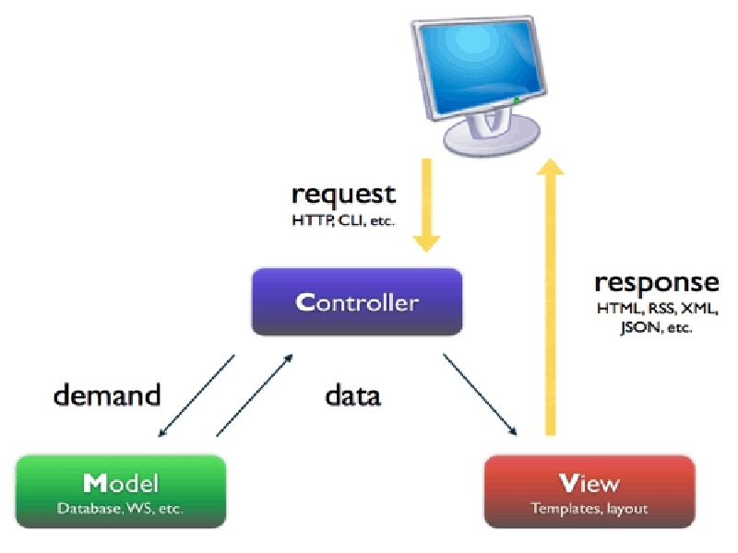

Hình 2.2. Mô hình MVC

Tại sao lại sử dụng mô hình MVC? Mô hình MVC được sử dụng rộng rãi nhờ những tính năng ưu điểm sau:

* Hệ thống phân ra từng phần nên dễ dáng phát triển
* Chia thành nhiều modun nhỏ nên nhiều người có thể làm chung dự án
* Vấn đề bảo trì cũng tương đối đơn giản, dễ nâng cấp
* Dễ dàng debug trong quá trình xây dựng

Tuy vậy mô hình này vẫn tồn tại một vài nhược điểm sau:

* Kiến hệ thống cồng kềnh và phức tạp, khiến người mới sử dụng gặp nhiều khó khăn
* Dữ liệu được truyền qua lại giữa nhiều tầng trung gian, dẫn đến hiệu năng bị giảm
* Xây dựng cầu kỳ và tốn thời gian

Xét về ưu và nhược thì rõ ràng mô hình này có nhiều ưu điểm hơn và khuyến khích được sử dụng, đặc biệt với các hệ thống lớn.

# Chương 3. Phân tích thiết kế hệ thống

## 3.1. Yêu cầu chức năng

Yêu cầu chức năng của hệ thống như sau:

* Có chức năng xác định vị trí của người dùng và gợi ý các địa điểm nhà trọ, khách sạn, ở các khu vực xung quanh.
* Tìm kiếm khách sạn, nhà trọ dựa theo các tiêu chí như: tên, địa điểm, khoảng giá phòng, loại phòng và các dịch vụ khác…(Tìm kiếm nâng cao)
* Hệ thống có chức năng cho phép người dùng xem thông tin khách sạn, phòng, dịch vụ…được chọn.
* Hệ thống có chức năng chỉ đường tới nhà nghỉ, khách sạn được chọn lựa (optional).
* Có chức năng cho phép người dùng đánh giá chất lượng dịch vụ của nhà trọ, khách sạn (yêu cầu người dùng đăng nhập).
* Hệ thống cho phép người quản trị quản lý các dữ liệu về nhà trọ, phòng, dịch vụ, người dùng truy cập hệ thống.
* Hệ thống có chức năng thống kê, báo cáo lượt truy cập…

## 3.2. Yêu cầu phi chức năng

Yêu cầu phi chức năng của hệ thống như sau:

* Hệ thống có giao diện thân thiện, dễ sử dụng, đảm bảo phục vụ được số lượng lớn người dùng truy cập đồng thời.
* Có thể chạy trên nhiều nền tảng khác nhau (ứng dụng Android hoặc trên web)
* Không xung đột với các ứng dụng khác
* Dễ dàng bảo trì, cập nhật

## 3.3 Sơ đồ use case của hệ thống (Use case Diagram)

Sau đây là sơ đồ use case tổng quát của hệ thống

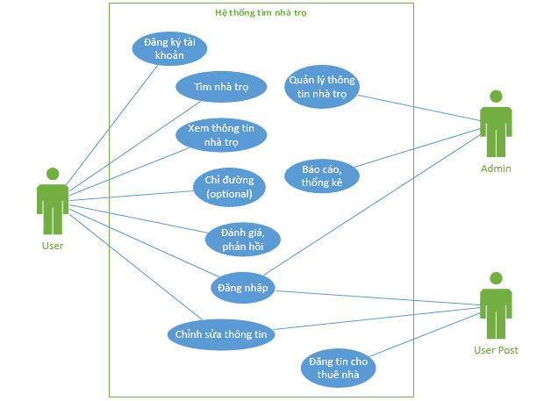

Hình 3-1. Sơ đồ use case tổng quát của hệ thống tìm kiếm nhà trọ

//Note:User cho thuê nhà là user riêng,có quản lý thời gian cho thuê,cung cấp thông tin của nhà trọ, trạng thái của nhà cho thuê (có thuê dc hay không), admin kiếm tiền bằng quảng cáo

//Nên chia ra chức năng cho từng đối tượng

//Admin phải kiểm duyệt trước

//Người cho thuê phải có gì để đảm bảo vs admin.vd tài khoản ngân hàng để admin đối chiếu với ngân hàng

//Trước mắt chỉ làm những chức năng chính của hệ thống

//Admin:thống kê,báo cáo vd:trong 1 tháng,1 tuần,1 năm

//User cho thuê nhà:post thông tin (địa chỉ,sdt,giá,thẻ “ATM”…)

//User thuê nhà:search theo giá,khoảng cách,…

/* Kịch bản:

+ Phạm vi địa lý: Hà Nội

+ Thanh toán trực tuyến:giả định admin có “danh sách tk ngân hàng”,vd ds mỗi số tk có 4 chữ số.Người cho thuê có số tk hợp lệ để làm tin để admin xác nhận

*/

Hệ thống này gồm cho 2 tác nhân chính là User (người sử dụng) và Admin (quản trị hệ thống), trong đó User là tác nhân chính.

## 3.4 Sơ đồ phân rã use case

### 3.4.1 Use case đăng ký tài khoản

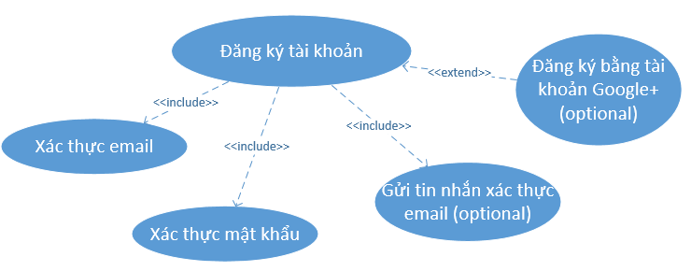

Hình 3-2. Phân rã use case đăng ký

Đặc tả use case:

* Use case đăng ký bao gồm 3 use case con như trên hình vẽ. Hệ thống cần phải xác thực email, mật khẩu và gửi tin nhắn xác nhận email thì việc đăng ký tài khoản mới thành công.
* Use case đăng ký cho phép người dùng tạo một tài khoản mới. Khách hàng cần có một địa chỉ email để hệ thống có thể xác thực. Sau khi nhập email và mật khẩu (mật khẩu cần nhập 2 lần) thì hệ thống sẽ check xem email đó đã được dùng để đăng ký lần nào chưa. Nếu chưa thì một tin nhắn sẽ được gửi đến địa chỉ email của người dùng, yêu cầu người dùng click vào để kích hoạt tài khoản, lúc này việc tạo tài khoản thành công. Nếu email đó đã có người dùng để tạo tài khoản trước đó rồi, thì hệ thống sẽ thông báo email đã tồn tại.
* Mật khẩu phải nhập lần thứ 2 để xác minh lại, đề phòng trường hợp người dùng nhập không chính xác.
* Người dùng có thể sử dụng tài khoản Google+ để đăng ký (optional). Trường hợp này người dùng không cần nhập mật khẩu, do đó sẽ tiện lợi và nhanh chóng hơn.

### 3.4.2 Use case đăng nhập

Nếu người dùng muốn nhận xét, đánh giá, hay đăng bài thì cần phải đăng nhập. Sau đây là sơ đồ use case chi tiết của quá trình đăng nhập

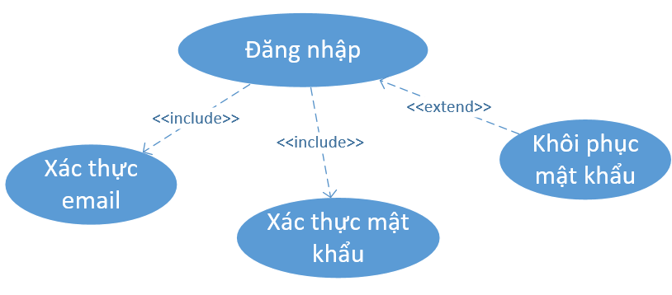

Hình 3-3. Phân rã use case đăng nhập

//Note:Sửa thông tin cá nhân

Đặc tả use case:

* Nếu người dùng đã đăng ký tải khoản rồi thì có thể dùng tài khoản đó để đăng nhập. Người dùng cần nhập chính xác địa chỉ email đã dùng để đăng ký và mật khẩu.
* Nếu người dùng quên mật khẩu có thể dùng địa chỉ email trên để khôi phục lại tài khoản.
* Nếu người dùng chưa có tài khoản thì phải đăng ký trước rồi mới đăng nhập.

### 3.4.3 Use case tìm kiếm nhà trọ

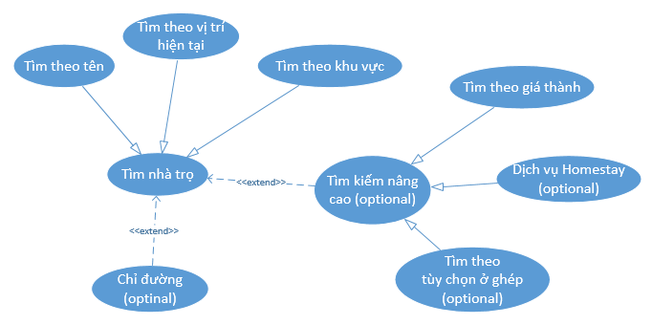

Hình 3-4. Phân rã use case tìm nhà trọ

//Tìm theo 1 tiêu chí: giá và khoảng cách

Đặc tả use case:

* Use case "tìm nhà trọ" là 1 use case trừu tượng, có 3 use case cụ thể kế thừa từ nó. 3 use case đó mô tả 3 tiêu chí để người dùng tìm kiếm nhà trọ: dựa vào vị trí hiện tại của họ, dựa theo tên nhà trọ hoặc dựa theo khu vực.
* Phần tìm kiếm nâng cao (đây cũng là một use case trừu tượng), người dùng có thể tìm nhà trọ theo mức giá, tìm nhà trọ muốn ở ghép hoặc các dịch vụ homestay (dịch vụ mà du khách sẽ ở trọ trong chính nhà của một người dân bản địa, và sinh hoạt như một thành viên trong gia đình) (optional).
* Sau khi tìm kiếm, hệ thống có thể chỉ đường tới nhà trọ từ vị trí hiện tại nếu muốn (optional). Use case này mở rộng từ use case "tìm nhà trọ", nên nó có thể được thực hiện hoặc không.

### 3.4.4 Use case xem thông tin nhà trọ

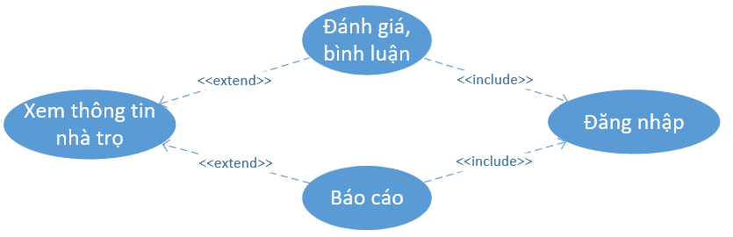

Hình 3-4. Phân rã use case xem thông tin nhà trọ

Đặc tả use case:

* Người dùng có thể xem các thông tin liên quan đến nhà trọ như: diện tích, chi phí thuê, vị trí, nhận xét của người khác…
* Người dùng cũng có thể đánh giá, bình luận (không bắt buộc) về chất lượng của nhà trọ. Việc này giúp người khác dễ dàng đánh giá được chất lượng nhà trọ khi tìm kiếm. Nhưng nếu muốn làm điều này thì người dùng cần phải đăng nhập, do đó use case này sẽ include use case đăng nhập.
* Người dùng có thể báo cáo nhà trọ có thông tin sai sự thật, hoặc spam với admin. Use case này cũng yêu cầu người dùng phải đăng nhập.

### 3.4.5 Use case sửa thông tin

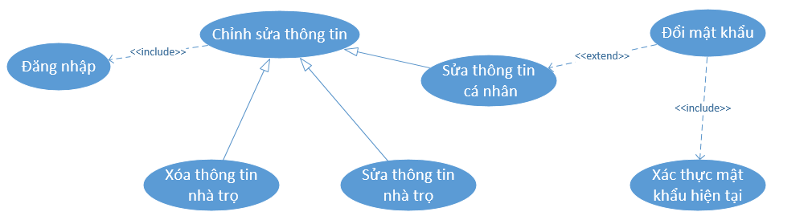

Hình 3-5. Phân rã use case sửa thông tin

//Note:Phân chia thông tin private,public

Đặc tả use case:

* Use case chỉnh sửa thông tin là 1 use case trừu tượng, có 3 use case cụ thể kế thừa từ nó. Use case này yêu cầu đăng nhập được thực hiện trước, do đó nó include use case đăng nhập.
* Sửa thông tin cá nhân: thông tin cá nhân của người dùng gồm họ tên và mật khẩu. Nếu người dùng muốn đổi mật khẩu thì bắt buộc phải nhập mật khẩu cũ để xác thực.
* Ngoài ra người dùng còn có thể sửa thông tin về nhà trọ mà họ đăng lên.

### 3.4.6 Use case báo cáo thống kê

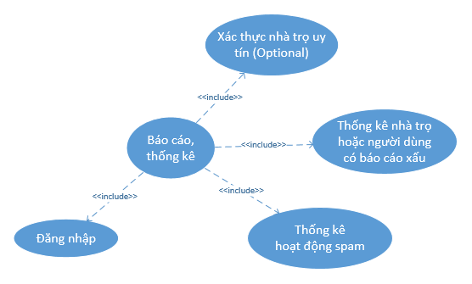

Hình 3-6. Phân rã use case báo cáo thống kê

### 3.4.7 Use case đăng tin cho thuê nhà

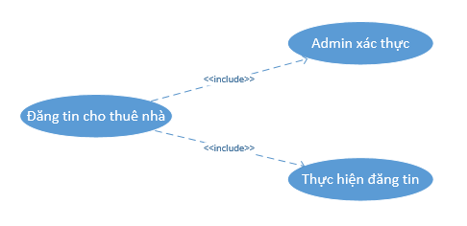

Hình 3-7. Phân rã use case đăng tin cho thuê nhà

Đặc tả use case:

// CHƯA HOÀN THIỆN

## 3.5 CRC Cards (Class-Responsibility-Collaborators)

Phân tích các use case để xác định các lớp thông qua việc xác định các đối tượng có trong hệ thống.

* Phân tích use case Đăng kí tài khoản, xác định được đối tượng Người dùng.
* Phân tích use case Tìm nhà trọ, xác định được đối tượng Nhà trọ.
* Phân tích use case Đánh giá, phản hồi, xác định đối tượng Đánh giá, Phản hồi.
* Phân tích use case Đăng tin cho thuê nhà, xác định đối tượng Bài đăng.

|  |  |
| --- | --- |
| Class name : User | |
| Description : người sử dụng dịch vụ | |
| Responsibilities:   * Chỉnh sửa thông tin * Chỉnh sửa mật khẩu * Khôi phục mật khẩu | Collaborators:   * Role * Review * Report * Post |
| Attibutes :   * ID * Username * Password * Email * Full_name * Enabled | |
| Relationships :  Generalization :  Aggregation:Role  Other association :Review, Report, Post | |

|  |  |
| --- | --- |
| Class name : Role | |
| Description : Phân loại vai trò người sử dụng | |
| Responsibilities:   * Phân loại người dùng | Collaborators:   * User |
| Attibutes :   * ID * Name | |
| Relationships :  Generalization :  Aggregation:User  Other association : | |

|  |  |
| --- | --- |
| Class name : Review | |
| Description : Bình luận của người sử dụng | |
| Responsibilities:   * Thêm bình luận * Sửa bình luận * Xóa bình luận | Collaborators:   * User * Guesthouse |
| Attibutes :   * ID * User_ID * Guesthouse_ID * Star * Comment * Time | |
| Relationships :  Generalization :  Aggregation: User  Other association : Guesthouse | |

|  |  |
| --- | --- |
| Class name : Post | |
| Description : bài đăng của người cho thuê nhà | |
| Responsibilities:   * Thêm bài đăng | Collaborators:   * User |
| Attibutes :   * ID * User_id * content * Time | |
| Relationships :  Generalization :  Aggregation: User  Other association : | |

|  |  |
| --- | --- |
| Class name : Report | |
| Description : báo cáo do người dùng thực hiện đến quản trị viên | |
| Responsibilities:   * Thêm báo cáo | Collaborators:   * User |
| Attibutes :   * ID * User_id * Content * Time | |
| Relationships :  Generalization :  Aggregation: User  Other association : | |

|  |  |
| --- | --- |
| Class name : Guesthouse | |
| Description : Khách sạn, nhà trọ | |
| Responsibilities:   * Tìm theo tên * Tìm theo địa điểm * Tìm theo giá | Collaborators:   * Review |
| Attibutes :   * ID * Name * Address * Price * Area | |
| Relationships :  Generalization :  Aggregation: Review  Other association : | |

## 3.5 Biểu đồ lớp (Class Diagram)

Sau đây là sơ đồ lớp của hệ thống

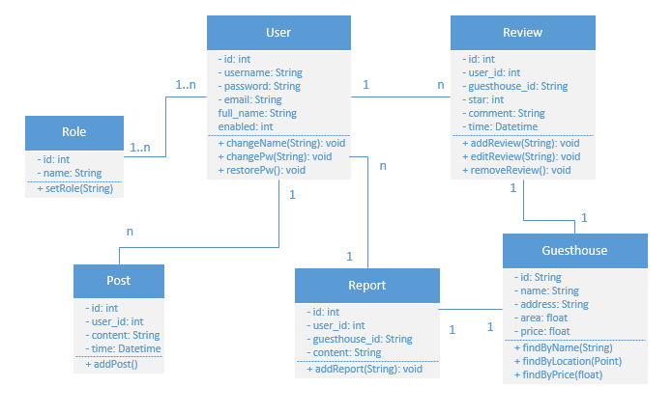

Hình 3-7. Sơ đồ lớp của hệ thống

Quan hệ giữa các lớp:

* Lớp User có quan hệ m – n với lớp Role, bởi vì một người dùng có thể có 1 hoặc 2 vai trò (ROLE_USER hoặc/và ROLE_ADMIN).
* Lớp User có quan hệ 1 – n với lớp Post vì mỗi 1 người dùng có thể đăng nhiều bài viết cho thuê nhà, nhưng mỗi bài viết chỉ thuộc về 1 người.
* Tương tự, lớp User có quan hệ 1 – n với lớp Report và Review, diễn giải như trên.
* Mỗi 1 review/report chỉ liên quan đến 1 nhà trọ, do đó 2 lớp này đều có quan hệ 1 – 1 với lớp Guesthouse.

## 3.6. Biểu đồ hoạt động (Activity Diagram)

### 3.6.1. Chức năng đăng nhập

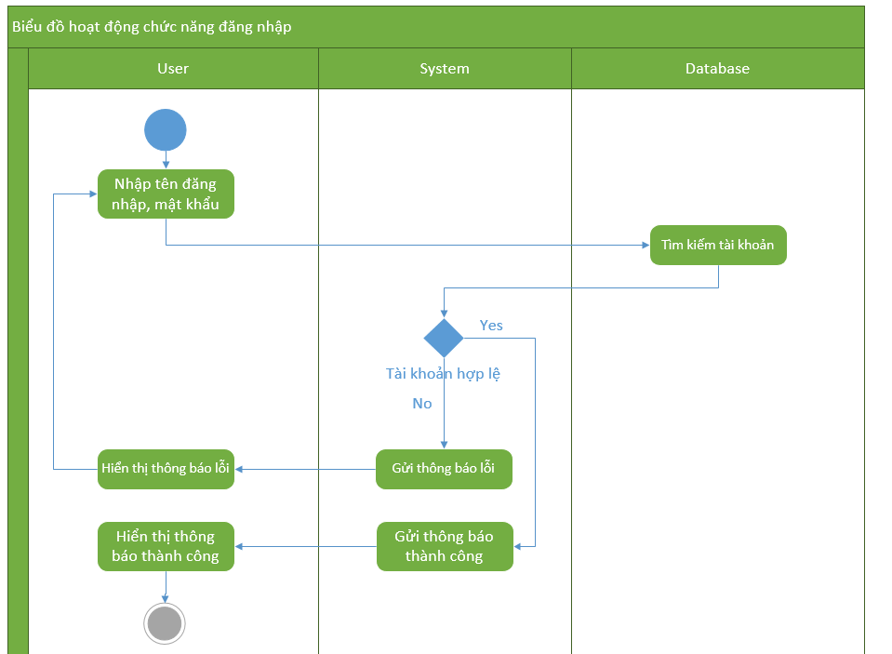

Hình 3-8. Biểu đồ hoạt động dành cho chức năng đăng nhập

### 3.6.2. Chức năng đăng ký

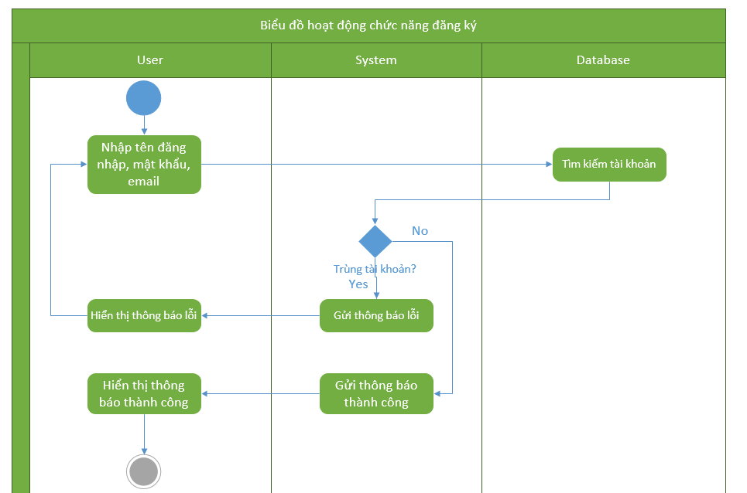

Hình 3-9. Biểu đồ hoạt động dành cho chức năng đăng ký

### 3.6.3. Chức năng tìm kiếm nhà trọ

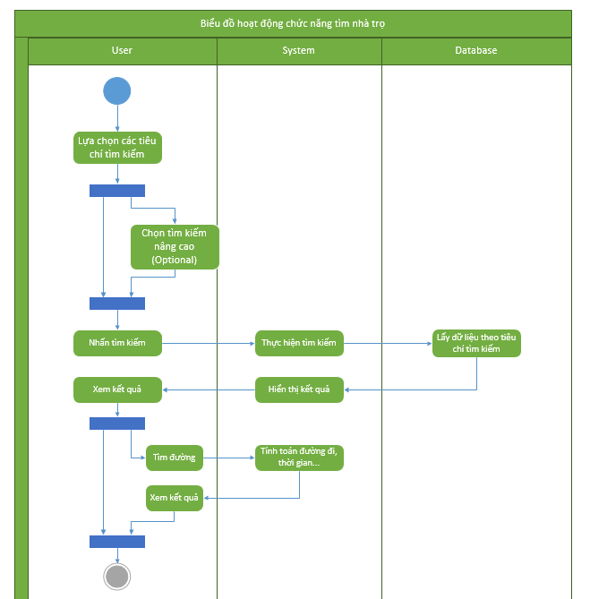

Hình 3-9. Biểu đồ hoạt động dành cho chức năng tìm nhà trọ

### 3.6.4. Chức năng xem thông tin nhà trọ

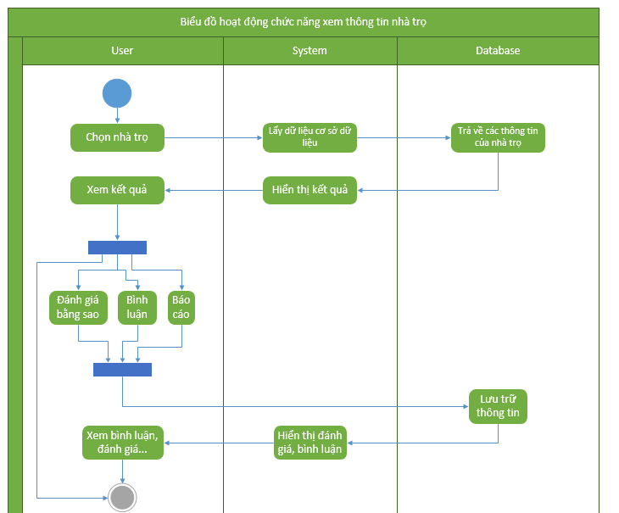

Hình 3-10. Biểu đồ hoạt động dành cho chức năng xem thông tin nhà trọ

### 3.6.5. Chức năng đăng tin thuê nhà

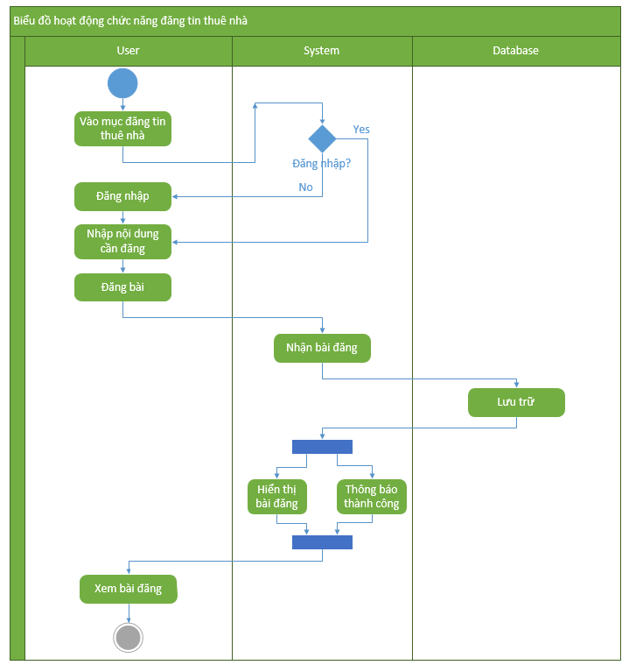

Hình 3-11. Biểu đồ hoạt động dành cho chức năng đăng tin thuê nhà

## 3.7. Biểu đồ tuần tự (Sequence diagram)

### 3.7.1. Chức năng đăng ký

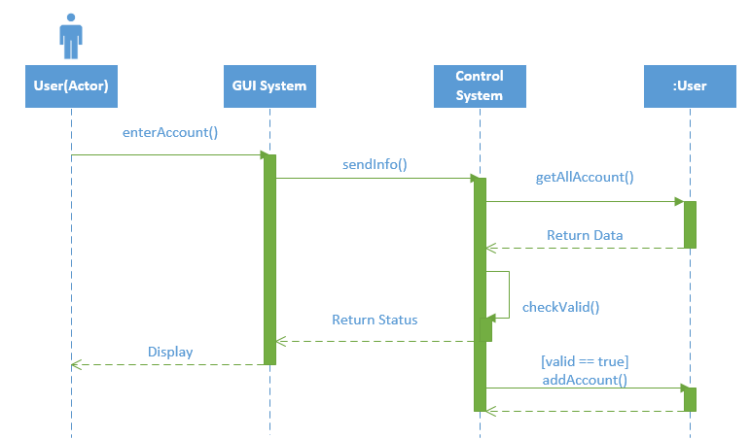

Hình 3-13. Biểu đồ tuần tự của chức năng đăng ký tài khoản

### 3.7.2. Chức năng đăng nhập

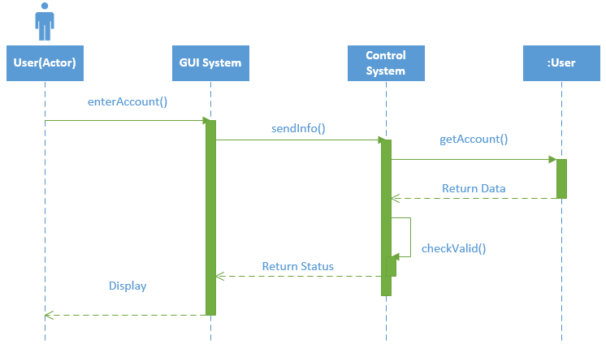

Hình 3-13. Biểu đồ tuần tự của chức năng đăng nhập

### 3.7.3. Chức năng tìm nhà trọ

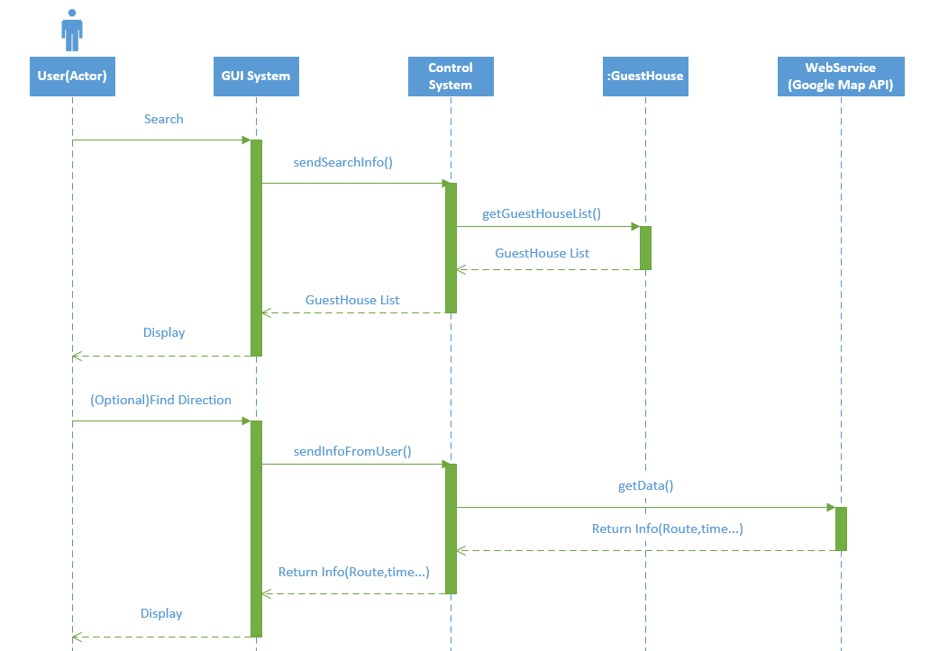

Hình 3-14. Biểu đồ tuần tự của chức năng tìm nhà trọ

### 3.7.4. Chức năng xem thông tin nhà trọ

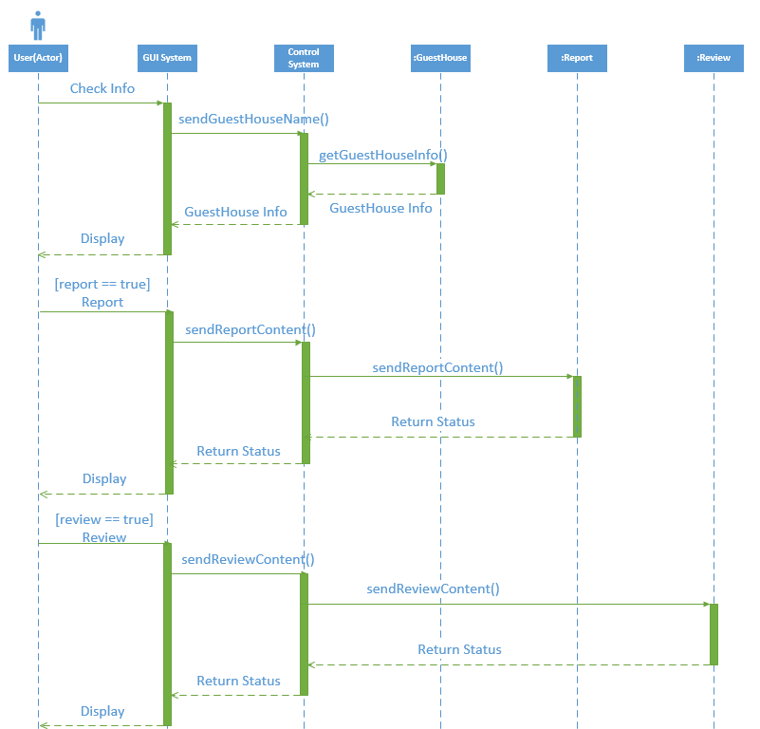

Hình 3-15. Biểu đồ tuần tự của chức năng xem thông tin nhà trọ

### 3.7.5. Chức năng đăng ký nhà trọ (đăng tin)

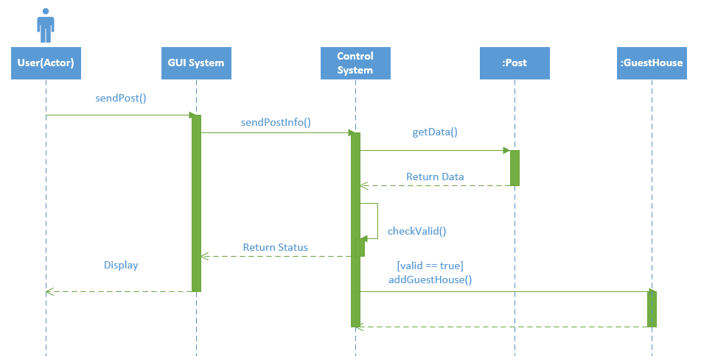

Hình 3-16. Biểu đồ tuần tự của chức năng đăng ký nhà trọ

## 3.8 Thiết kế cơ sở dữ liệu

### Sơ đồ thực thể liên kết

Xác định các thực thể:

Sơ đồ thực thể liên kết:

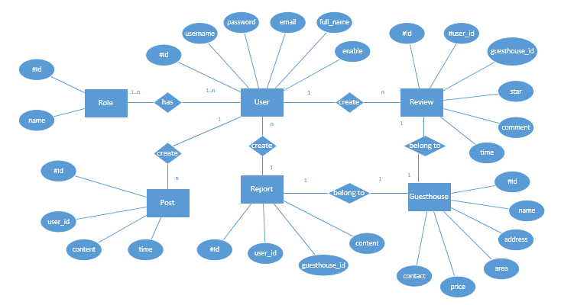

### 3.8.2 Chuẩn hóa cơ sở dữ liệu

### 3.8.3 Cơ sở dữ liệu mức cài đặt

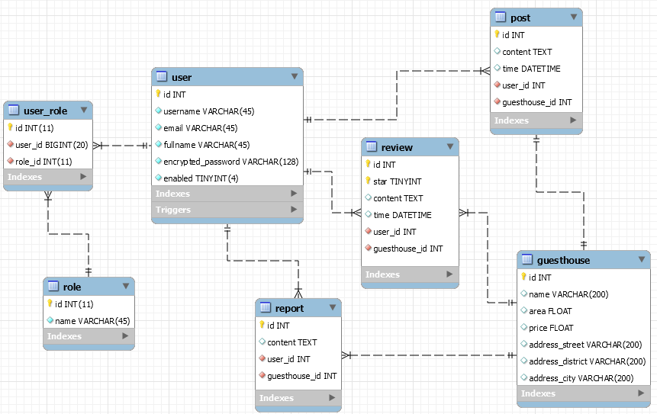

Hình 4-1. Sơ đồ EER của hệ thống

Giải thích:

* Do user và role có quan hệ m-n nên ta tạo thêm một bảng user_role biểu thị mối quan hệ đó. Bảng này có 2 thuộc tính lần lượt tham chiếu tới 2 bảng user và role.
* User có quan hệ 1-n với các bảng report, review và post, đã chỉ ra trong biều đồ lớp, mục 3.5.
* Mỗi 1 bài đăng (post) sẽ tương ứng với duy nhất một nhà trọ (guesthouse) nên quan hệ giữa 2 bảng này sẽ là 1-1.

## 3.9 Giao diện người dùng

# Chương 4. Kết luận

## 4.1 Kết quả đạt được

Nhận xét về chương trình:thực hiện được ntn so vs lý thuyết(thường là trả lời có)

?Kịch bản đủ to để làm đồ án chưa

Copy giao diện, demo trực tiếp hoặc quay video

5.1.1 Giao diện sản phẩm trên android

Giao diện màn hình chính(tab search)

Tab search2, lọc

Tab account

Activity

Tab map

Acitivity search

5.1.2 Giao diện sản phẩm trên web

## 5.2 Kết luận

Kết luận:

Còn gì chưa làm được? Kì vọng?

Ứng dụng thực tế? Khả năng thương mại

# TÀI LIỆU THAM KHẢO